HyperLedger Fabric1.0相对于0.6版本的架构变化较大。现针对Fabric1.0描述。

# 逻辑结构

对比Fabric 0.6版本和1.0版本，其逻辑结构没有变化，具体的逻辑结构如下。

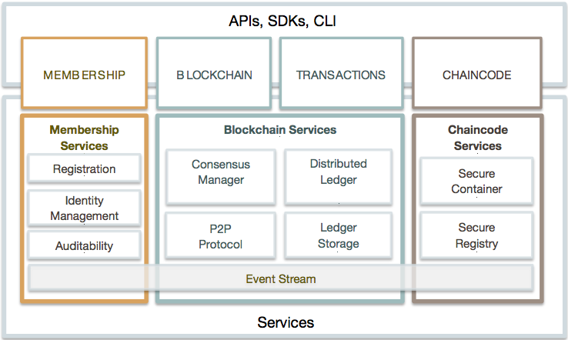

整个系统可以分为三个模块，描述如下：

* 成员管理（MEMEBERSHIP）：提供身份认证功能，主要包括会员注册、身份管理、交易审计功能，以保证平台访问的安全性。
* 区块服务（BLOCKCHAIN+TRANSACTIONS）：系统的核心功能，包括节点之间的共识算法、账本的存储于计算，节点间的P2P协议。**（系统中的账本结构也在这个部分，是本次分析工作的主要部分）**
* 智能合约（CHAINCODE）：为CHAINCODE提供部署，运行的环境（注：在Fabric 中CHAINCODE是作为TRANSACTIONS的一部分存储在区块服务模块中的）。
* 事件服务（EVENT）：实现上述几个模块之间的异步通信。

# 网络结构

对比Fabric 0.6版本和1.0版本，其网络结构变化较大，相对于0.6版本中的VP节点（一种在网络里负责执行一致性协议、确认交易和维护账本的计算机节点）和NVP节点（代理节点，用来连接Client和邻近的VP节点。一个NVP节点不会去执行transactions但是会去验证或查询它们）。1.0版本的网络结构描述如下：



**通道（channel）：**在网络中的若干个节点中组成的子网，用于隔绝子网与其它节点间的通信和信息共享，Peer可以属于不同的channel（其中Orderer都设立系统产生的第一个通道<order system channel>）

**排序节点（Orderer node）:** 负责维护网络中的多个channel；负责接收Client通过背书策略后的transactions消息，将transactions消息进行排序放入block中，再传递给该channel中的所有peer，另外Client如果需要构建一个新的channel，也需要向orderer发送请求。

**提交节点（committer peer）：**从orderer处获取区块用于维护当前状态以及存储在本地的帐本(ledger)。

**背书节点（Endorsing Peer）：**一种特殊的节点，负责检验transaction是否合法。例如在channel内部署chaincode的时候需定义好备书节点列表（即当这些节点认可之后才能发布当前chaincode）；在Client发起transactions时，在背书节点上模拟该transactions的执行并返回响应。

**注意：Peer节点通过共识服务通信维护区块链状态和总账。它们从共识服务接收有序的更新状态，然后更新本地维护的状态。**